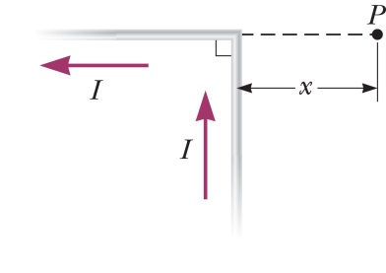
$$I$$
$$I$$
$$y$$
$$P$$

